# Lebenslauf

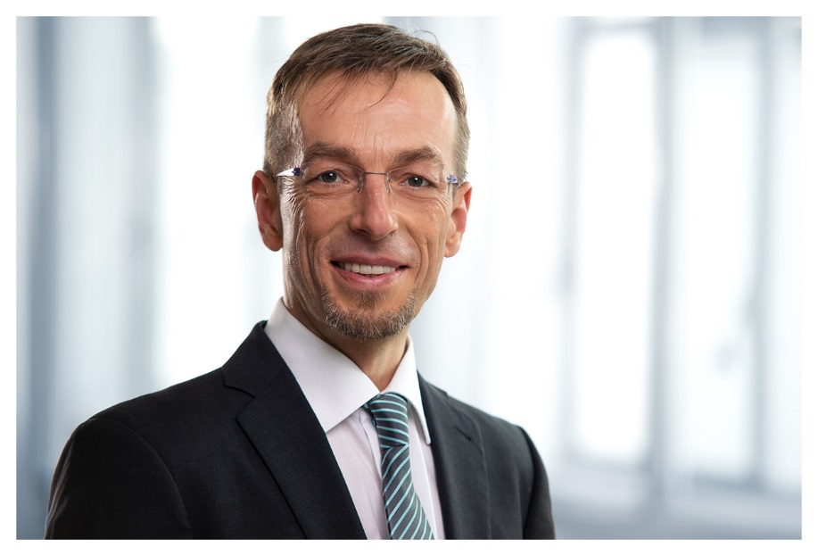

Dr. Stefan Geis

An der Rehwiese 46

33617 Bielefeld

0521-91518004

[geis.stefan+work@gmail.com](mailto:geis.stefan+work@googlemail.com)

[linkedin.com/in/stefangeis/](https://www.linkedin.com/in/stefangeis/)

**Persönliche Angaben:**

Geboren: 12.03.1968

in Aschaffenburg

Familienstand: verheiratet

Staatsangehörigkeit: deutsch

**Kurzprofil:**

Als Macher und Innovationstreiber im Bereich Entwicklung und IT mit langjähriger Team- und Projektleiter-Erfahrung, intensiven Weiterbildungen und vielseitigen Interessen in unterschiedlichen Rollen mit den Herausforderungen des Projekt-, SW- und Prozessmanagements im Maschinen- und Anlagenbau tätig.

### Sprachen

* **Deutsch**: Muttersprache
* **Englisch**: Fließend (Studium und Forschungsaufenthalte in den USA / GB, internat. Projekte)
* **Spanisch**: Gut (Abschluss „Hispanicum“ der Universität Würzburg), derzeit mangelnde Praxis

### Stärken

strukturiert denkend, sprachgewandt, teamorientiert, belastbar, neugierig, lösungsorientiert

### Schwächen

risikofreudig, ungeduldig

### Management (mehr als 10 Jahre Erfahrung)

* **Leitung Teams** aus 2-15 Entwicklern / Beratern
* Beratung **Geschäftsprozessentwicklung**
* Begleitung **Kundenakquise**
* **Geschäftsstrategieentwicklung** und verantwortliche Umsetzung
* Durchführung und Aufbereitung von **Marktanalysen**

### Software / Werkzeuge (mehr als 5-jährige Erfahrung)

Microsoft.NET-VisualStudio; ARIS; UML; SharePoint; MS Office; MS Project; IIS; GIT

SPS: S5/S7; AWL;TIA-Portal;TwinCat

### Programmier-/Markupsprachen, Datenbanken (mehr als 5-jährige Erfahrung):

C# / Visual Basic; ASP.NET, JavaScript; XML/XSLT; PowerShell

MySQL, MSSQL 2005 / 2008

### Hobbys

Langstreckenschwimmen & -radfahren; Bergwandern; Philosophie; Naturwissenschaft

**Verfügbar ab** sofort

# Berufstätigkeit

01/04/17 – 30/10/17 **Leiter Softwareentwicklung Sondermaschinenbau** bei Harting Applied Technologies, Wilhelm-Harting Straße 1, Espelkamp

Tätigkeiten:

* Teamleitung SPS-Entwickler
* Mitarbeit agile Entwicklungsprozesse
* Mitarbeit Produkt- und Geschäftsstrategieentwicklung
* SW-Architekturdesign & -Engineering
* Verbandsarbeit, z. B. VDMA Robotik & Automation
* Prozess-Standardisierung für System Engineering

Fachliche Schwerpunkte:

* Maschinenautomation, Bildverarbeitung & Robotik
* TwinCAT II/III, GIT / GITHub, nodeJS, PowerShell
* OPC-UA, MQTT

**------------------------------------------------------------------------------------------------------------------------------------**

01/07/14 – 31/12/16 **Leiter Softwareentwicklung** bei STV electronic GmbH, Hellweg 203-205, Schloß Holte-Stukenbrock

Tätigkeiten:

* Team- und Projektleitung und Beratung
* Design und Management agile Entwicklungsprozesse
* Produkt- und Geschäftsstrategieentwicklung
* SW-Architekturdesign, SW-Engineering
* Prozess-Standardisierung von Lösungsentwicklung, Test, Auslieferung

Fachliche Schwerpunkte:

* Gebäude- und Maschinenautomation, Bildverarbeitung
* Qt, SVN / GIT, C++ / C#, PowerShell
* SharePoint 2013 (Design & Administration)

**------------------------------------------------------------------------------------------------------------------------------------**

01/04/14 – 30/06/14 **Selbstständiger Fahrradkurier,** City Transport System GmbH, Nürnberg

Tätigkeit: Verbringung div. Stückgüter im Großraum Nürnberg

**------------------------------------------------------------------------------------------------------------------------------------**

01/12/08 – 31/03/14 **Leiter Software- und Prozess Engineering** bei Komke Engineering & Services GmbH, Hilperstr. 23, Erlangen

Tätigkeiten:

* Projektleitung und Beratung (Kraftwerks- und Anlagenbau, Energieversorgungsunternehmen)
* Prozessmanagement und -beratung intern und bei Kunden
* Steuerung in- und externer Mitarbeiter
* Produkt- und Geschäftsstrategieentwicklung
* Standardisierung (Prozesse, SW-Entwicklung), u. a. Buchveröffentlichung „Regulatory Environment for Software Engineering“ VMA-Verlag, München, 2011

Fachliche Schwerpunkte:

* VisualStudio .NET 2005/08/10 VB / C# / ASP.NET (Software-Engineering und Beratung bei Kundenentwicklungen)
* Geschäftsprozessberatung mit div. Werkzeugen (ARIS, Signavio, GBTEC), Erarbeitung Firmenstandards, Anwenderbetreuung
* SharePoint 2007 / 2010 (Administration, Begleitung Anpassungen, z. B. als Werkzeug zum Risikomanagement nach ISO 27001)
* Umsetzungskonzepte zu Managementstandards ISO 9001 / 27001

**------------------------------------------------------------------------------------------------------------------------------------**

01/10/08 – 30/11/08 **System Architekt, Projektmanagement** bei Siemens AG, A&D AS RD DH N2 im Auftrag der encad GmbH, Äußere Sulzbacher Straße 16, Nürnberg

Tätigkeiten:

* Design von Software Architekturen .NET (Digitale Fabrik)
* SCRUM Teammitglied
* Visualisierung von Automationskonzepten zur Anlagensteuerung
* Automatisierte Übersetzung Visualisierung – S7 Steuerung

**------------------------------------------------------------------------------------------------------------------------------------**

01/10/05 – 30/09/08 **System Entwickler, Projektleiter** bei alpha-bit GmbH,

Karl-Zuckerstr. 1a, Erlangen

Tätigkeiten:

* Projektleitung internationaler Projekte
* Strategieentwicklung, Machbarkeitsstudien
* Produkt- und Softwareentwicklung
* Kundenbetreuung
* Mitarbeitercoaching

Fachliche Schwerpunkte:

* Software-Engineering VS.NET 2003/05/08 / C# / ASP.NET
* Automationssysteme (Siemens Simatic S7 und S5, SoftPLCs) Projektcontrolling
* Marketing

**------------------------------------------------------------------------------------------------------------------------------------**

01/11/02 – 30/09/05 **Berater** bei SCHEMA-Consulting GmbH,

Andernacherstr. 18, Nürnberg

Tätigkeiten:

* Projektmanagement, technische Projektleitung (Pharma, Anlagenbau, Medizintechnik)
* Ausarbeitung von Fachkonzepten
* Produkt- und Softwareentwicklung

Fachliche Schwerpunkte:

* Software-Engineering VS.NET 2003/05 / C#
* Content/Knowledge-Management-Systeme
* Workflow und Geschäftsprozesse

01/03/02 – 31/08/02 **Berater** bei Consultec-Dr-Ernst GmbH,

Oehleckerring 2, Hamburg

Tätigkeiten:

* Projektmanagement (Druckdatenmanagement, Straight-Through-Processing)
* Machbarkeitsstudien, Analysen, Recherchen
* Kundenpräsentationen

**------------------------------------------------------------------------------------------------------------------------------------**

01/04/01 – 31/10/01 **Technology Consultant** bei B2B Market Partners AG (heute dArcBlue), Grossneumarkt 50, Hamburg

Tätigkeiten:

* Beratung von Geschäftskunden, Anforderungsmanagement
* Produktentwicklung von 3-tier business-architecture Systemen für B2B Anwendungen (XML/XSLT, J2EE, Apache-Tomcat)
* Projektleitung Web-Anwendungen

**------------------------------------------------------------------------------------------------------------------------------------**

01/03/96 – 31/03/01 **wissenschaftlicher Mitarbeiter** am Institut für Experimentelle Physik II, Würzburg

Tätigkeiten:

* Materialwissenschaftliche Forschung: Entwicklung und Programmierung komplexer HV-Mess- und Test-Apparaturen, Ermittlung und Umsetzung Materialoptimierung u.a.
* Betreuung von Praktika und Diplomarbeiten
* Akquise von Forschungsaufträgen bei Firmen und öffentlichen Einrichtungen (DFG)
* Vorträge, Teilnahme an internationalen Konferenzen, Veröffentlichungen in wissenschaftlichen Journals (J. of Porous Materials, J. of the American Ceramic Society, etc.)

# Ausbildung

**November 2013 Stanford Certified Project Manager**

**März 2010** **Master of Business Administration (distinction),** MBA-Abschlussarbeit: „Regulatory Environment for Software Engineering in the Energy Industry, A Study on Standardization Efforts and Decision Making“

10/07 – 09/09 Studium Business Administration, Robert Kennedy College in Zürich / University of Wales

**04/96 – 03/01 Promotion (1.6), Dr. rer. nat., „Piezoactive PZT Aerogels“**

**Februar 1996 Diplom Physik (1.7)**

03/95 – 02/96 Diplomarbeit: „Dämpfungsverhalten von SiO2 und C-Aerogelen“

**August 1995 Hispanicum (2.1)**

10/93 – 08/95 Studium spanische Sprache, Kultur, Geschichte; „Hispanicum“

10/93 – 02/96 Physikstudium in Würzburg

**Mai 1993 Master of Science**

09/92 – 05/93 Physikstudium an der State University of New York at Albany

11/89 – 07/92 Physikstudium in Würzburg (Vordiplom) (**1.0**)

**Schulausbildung und Zivildienst:**

10/87 – 05/89 Bademeister im Caritas Kinderdorf St. Anton Riedenberg / Rhön

1974 – 87 Volksschule, Gymnasium und Internat Lohr a. M., Abitur (**3.2**)